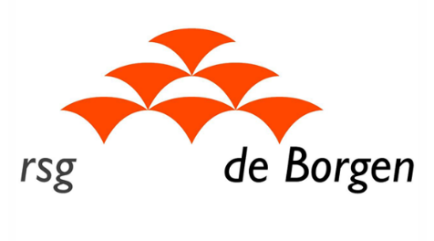
Ondersteuningsprofiel rsg de Borgen
Inleiding
rsg de Borgen maakt deel uit van Onderwijsgroep Noord. Onderwijsgroep Noord is een bestuurlijke samenwerking van Terra, het Dollard College en rsg de Borgen.
Binnen Onderwijsgroep Noord werken zo’n 1400 medewerkers op 23 vestigingen in Groningen, Friesland en Drenthe. Het College van Bestuur en de ondersteunende diensten zijn gevestigd in de stad Groningen.
rsg de Borgen maakt eveneens deel uit van het Samenwerkingsverband Passend Onderwijs VO 20.02 Groningen Ommelanden. Samen met alle scholen voor voortgezet (speciaal) onderwijs in de gemeenten zorgen we ervoor dat er voor elk kind een passende onderwijsplek beschikbaar is. Op de website van het samenwerkingsverband www.passendonderwijsgroningen.nl staat aangegeven welke schoolbesturen zijn aangesloten bij het samenwerkingsverband.

Het samenwerkingsverband heeft de volgende missie geformuleerd: “We bieden al onze leerlingen Passend Onderwijs aan, dat zoveel mogelijk thuisnabij gerealiseerd wordt. Dat betekent dat onze leerlingen successen kunnen behalen in de juiste onderwijsleersituatie en een leerroute doorlopen die past bij hun capaciteiten en mogelijkheden.”
Centraal staat de vraag: wat heeft een leerling nodig, hoe kan dat worden georganiseerd en wie zijn daarvoor nodig? Goed onderwijs is de basis voor passende ondersteuning. Goed onderwijs betekent voor rsg de Borgen docenten met didactische kwaliteiten, een positief pedagogisch klimaat, kunnen omgaan met verschillen, aandacht voor talentontwikkeling, handelings- en opbrengstgericht werken en meetbare resultaten.

Er zijn voldoende fysieke voorzieningen van goede kwaliteit.

Alle leerlingen volgen het onderwijs dat bij hen past.
Er is specialistische en toegankelijke ondersteuning voor leerlingen die dat nodig hebben.
Leerlingen leven gezond.
Het onderwijs op de school is van goede kwaliteit.
Leerlingen voelen zich veilig.
Alle leerlingen succesvol op school.

Iedereen is welkom
Wie zijn we en welk onderwijsaanbod is er op rsg de Borgen?
rsg de Borgen biedt voortgezet onderwijs in de provincies Groningen en Drenthe, regio Westerkwartier-Noordenveld. Wij staan open voor leerlingen en ouders van elke levensovertuiging. In Leek staan de locaties Lindenborg en de Nijeborg, in Roden de Esborg en de Ronerborg en in Grootegast staat de locatie Woldborg. Samen bieden de vestigingen praktijkonderwijs, vmbo, havo, atheneum en gymnasium aan. Met dit brede aanbod zorgen wij ervoor dat ieder kind een passende opleiding krijgt.

Locaties en onderwijsaanbod
rsg de Borgen heeft een netwerk van vijf locaties:
- De Esborg (Roden). Dit is de vestiging voor praktijkonderwijs (PrO) en er kunnen leerlingen terecht in de schakelklas. De schakelklas biedt een eenjarig schakeltraject aan voor leerlingen die tussen PrO en de basisberoepsgerichte leerweg (vmbo bb) inzitten, met doel het uitstroomperspectief op vmbo bb niveau te behalen.
- De Lindenborg (Leek). Deze vestiging biedt de volgende onderwijssoorten: havo/tl, havo, atheneum, gymnasium en technasium.
- De Nijeborg (Leek). Deze vestiging biedt vmbo-onderwijs.
- De Ronerborg (Roden), voor leerlingen met een atheneum, havo- of vmbo-advies. Hier wordt Daltononderwijs gegeven. Zie ook www.dalton.nl.
- De Woldborg (Grootegast), voor leerlingen met een havo- of vmbo-advies.

Onze missie
Ons uitgangspunt is dat ieder individu iets van zijn leven wil maken, zich wil ontwikkelen en wil leren.
Onderwijs is hierin een belangrijke schakel. Onze school is een ontmoetingsplaats waar leerlingen leren en zich persoonlijk ontwikkelen. Wij vervullen deze rol als onderdeel van de totale samenleving. De verbinding van alle partijen in de samenleving bevordert de ontwikkeling van ieder individu. We versterken, kennen en erkennen elkaar. Onze school is een ontmoetingsplaats voor iedereen.

Onze visie
Bij rsg de Borgen staat de brede ontwikkeling van iedere leerling centraal. Leren is bij ons meer dan presteren. Wij zorgen er daarom samen voor dat iedere leerling de ruimte krijgt om zich optimaal te ontplooien. Wij betrekken onze stakeholders en partners in de regio hierbij. Onze medewerkers zijn verantwoordelijk om zich daartoe blijvend te professionaliseren.

Onze kernwaarden: waaraan kan men ons herkennen?
Gemeenschappelijk versterkend
In alles wat wij doen zoeken we elkaar en anderen op, vanuit de overtuiging dat we met elkaar sterker zijn dan los van elkaar. Gemeenschappelijk optrekken betekent voor ons meer dan samenwerken. Het betekent voor ons dat we, in dialoog, samen gericht werken aan het oplossen van gedeelde vraagstukken. Vanuit de wens om anderen beter en krachtiger te maken en daarmee onszelf. Gemeenschappelijk versterkend staat voor ons ook voor onze ambitie om de (regionale) samenleving waarvan wij allen onderdeel zijn, te versterken.

Bewust persoonlijk
Het niveau van menselijke relaties waarop alles tot stand komt is het persoonlijke 1-op-1-contact. Weten wat de ander en jezelf beweegt, elkaar kennen en erkennen, gericht zijn op het belang van de ander, weten wat je voor elkaar kunt en wilt betekenen; dat is voor ons bewust persoonlijk.
Onze kernwaarden geven aan hoe we graag willen zijn, wat we het belangrijkst vinden. Ze zeggen hoe we willen werken. Toch is dit niet het hele verhaal. Wij werken ook vanuit een aantal algemeen geldende waarden. We hebben het dan over:
- Kwaliteit: onderwijs moet in alle opzichten ‘gewoon’ goed zijn. Het vraagt om nakomen van de landelijke, voor ons allen geldende, afspraken over goed onderwijs.
- Betrokkenheid: mensgericht zijn, de ander erkennen en respectvol en onbevooroordeeld tegemoet treden.
- Ontwikkelingsgerichtheid: het juiste pedagogische klimaat creëren waarin het individu voorop staat dat zijn of haar talenten optimaal kan ontwikkelen. Uit een leerling halen wat erin zit.
- Veiligheid: onderwijsinstellingen dienen veilige en vertrouwde plekken te zijn, waar mensen graag komen.
- Resultaatgerichtheid en efficiency: we zetten de mensen en middelen in onze organisatie doordacht en zorgvuldig in. Daarbij streven we naar maximaal rendement, zowel in leeropbrengst als in organisatieresultaat.

Visie op Passend Onderwijs
Het samenwerkingsverband Groningen Ommelanden waar rsg de Borgen toe behoort, heeft de volgende missie: ‘elke leerling heeft recht op passend onderwijs dat zoveel mogelijk thuisnabij gerealiseerd wordt.’

Voor rsg de Borgen is deze missie vertaald in de ambitie om leerlingen passend onderwijs te bieden onder het motto ‘gewoon waar het kan, speciaal waar het moet’.
Goed onderwijs voor alle leerlingen is de basis voor passende ondersteuning. Centraal daarin staat:
- dat leerlingen in de juiste onderwijsleersituatie successen kunnen behalen;
- een leerroute kunnen doorlopen passend bij hun capaciteiten en mogelijkheden.

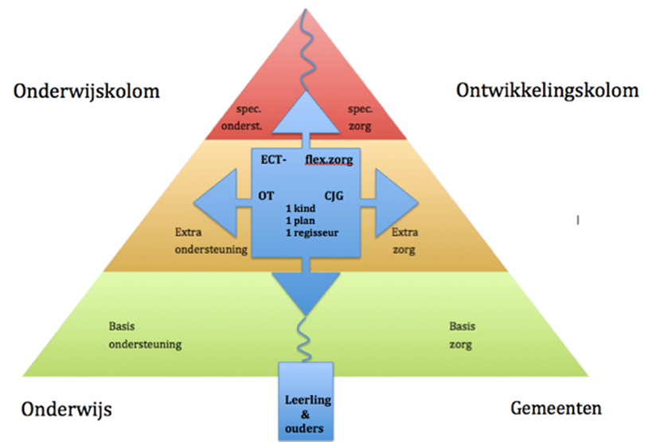

Wat kunnen we aan ondersteuning bieden?
Alle scholen binnen het samenwerkingsverband VO 20.02 bieden basisondersteuning aan leerlingen. Deze basisondersteuning geldt voor alle scholen in het samenwerkingsverband en betreft een gezamenlijke afspraak over de basiskwaliteit op het gebied van ondersteuning voor de leerlingen.
Binnen Passend Onderwijs wordt onderscheid gemaakt tussen basisondersteuning en aanvullende ondersteuning.

Basisondersteuning
Op onze scholen bieden we aan alle leerlingen basisondersteuning, sommige leerlingen bieden wij intensieve- of verdiepende ondersteuning. Leerlingen met specifieke ondersteuningsbehoeften bieden wij extra ondersteuning. Deze extra ondersteuning kan zich richten op:
- leer- en ontwikkelingsondersteuning;
- fysiek-medische ondersteuning;
- sociaal emotionele en gedrag ondersteuning;
- de thuissituatie.
Voor alle genoemde interventies geldt dat een diagnose behulpzaam kan zijn voor het inzetten van een handelingsgerichte aanpak.

Aanvullende ondersteuning
Als de basisondersteuning en de ondersteuningsstructuur van de school onvoldoende toereikend zijn om het verwachte uitstroomperspectief van een leerling te realiseren kan de leerling in aanmerking komen voor aanvullende ondersteuning. Deze ondersteuning is altijd aanvullend op de basisondersteuning. De aanvullende ondersteuning wordt zoveel mogelijk op groepsniveau gerealiseerd. Hoe deze ondersteuning er uit gaat zien, is afhankelijk van zijn of haar onderwijs- en ondersteuningsbehoefte(n). Om de onderwijs- en ondersteuningsbehoefte(n) van de leerling helder te krijgen, gaat de school in gesprek met ouders en leerling.

Vormen van ondersteuning
De basisondersteuning en aanvullende ondersteuning krijgt vorm op drie niveaus:
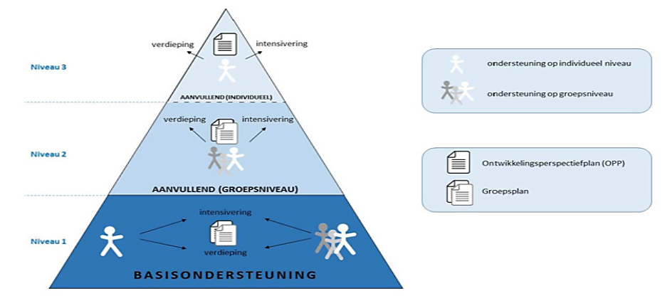
Bovenstaand schema geldt voor alle leerlingen. In het voortgezet speciaal onderwijs, het praktijkonderwijs en de tussenvoorziening (zie ook pag. 8) wordt altijd op individueel niveau een Ontwikkeling Perspectief Plan (OPP) opgesteld.

Het toeleiden naar ondersteuning kent slechts één route. Deze loopt vanuit de basis van de piramide naar de top en indien mogelijk weer naar beneden. Dat wil zeggen de route begint in het gebied van de basisondersteuning, overstijgt deze en komt uit in het gebied van de aanvullende ondersteuning (arrangementen op een school of binnen het samenwerkingsverband).

De aanvullende ondersteuning kan bestaan uit:
- ondersteuning in de klas;
- individuele ondersteuning als aanvulling op het groepsaanbod op select groepsniveau;
- ondersteuning binnen de tussenvoorziening van de school (niveau 3);
- plaatsing in het voortgezet speciaal onderwijs (niveau 3).

Uitgangspunten
Alle scholen binnen het SWV bieden de afgesproken basisondersteuning. Er heeft een nulmeting plaatsgevonden binnen de school waarbij de huidige situatie, ontwikkelpunten en ambities zijn beschreven. De norm hiervoor is binnen het SWV vastgelegd en bevat 13 thema’s. Deze thema’s zijn nader beschreven in het ondersteuningsplan van de school.
Jaarlijks worden de ambities/ontwikkelpunten voortkomend vanuit de 13 thema’s per locatie geformuleerd (zie pag. 10, 11 en 12).

We werken handelingsgericht en ontwikkelingsgericht
Er wordt gekeken wat de leerling nodig heeft in zijn of haar leerproces en er wordt maatwerk geboden binnen de grenzen van onze mogelijkheden. De mentor vervult een coachende rol die gebaseerd is op wederzijds vertrouwen, respect, samenwerking en betrokkenheid. Door meerdere evaluatie- en reflectiemomenten tussen ouders, mentor en leerling wordt er preventief gesignaleerd wat de leerling nodig heeft en kan de begeleiding aangepast worden. Begeleiding wordt zowel ontwikkelingsgericht als handelingsgericht ingezet. Onderwijsbehoeften worden op onze school vertaald in uitvoerbare en haalbare handelingssuggesties. Voor leerlingen die meer dan een groepsgerichte ondersteuning nodig hebben wordt een plan van aanpak opgesteld. We werken met een Ontwikkeling Perspectief Plan (OPP) bij leerlingen die aanvullend op de basisondersteuning extra ondersteuning nodig hebben om het uitstroomperspectief te kunnen behouden.

Ondersteuningsstructuur
De ondersteuningsstructuur op de rsg de Borgen kan door de onderstaande vormen van overleg weergeven worden. Hierbij hoeven niet alle stappen in het begeleidingsproces doorlopen worden.

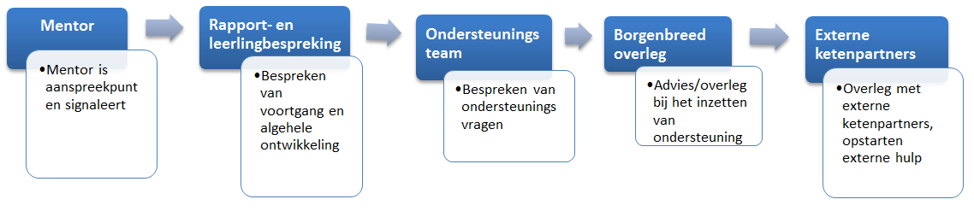
In de meeste gevallen kan binnen de school ondersteuning geboden worden, wanneer dit niet binnen onze mogelijkheden valt wordt externe hulp ingeschakeld.

Overgang primair onderwijs – voortgezet onderwijs
Voor de overgang van primair onderwijs (PO) naar voortgezet onderwijs (VO) hanteren de in de Samenwerkingsverbanden PO en VO vertegenwoordigde schoolbesturen een provincie-brede, gezamenlijke aanpak. De scholen voor PO en VO vinden het een gezamenlijke verantwoordelijkheid dat, in samenwerking met de ouders, bij de start van het schooljaar voor elke leerling een passende plaats in het eerste jaar van het voortgezet onderwijs wordt gerealiseerd. Het doel van deze aanpak is het verhogen van de kans dat de leerling succesvol, bij voorkeur zonder onderbrekingen, de opleiding afrondt waarin de leerling in het voortgezet onderwijs is geplaatst.
Uitgangspunten voor de gezamenlijke besturen PO-VO zijn:
- ouders, PO en VO werken samen toe naar een eenduidig advies voor een passende plek in het VO;
- verdere professionalisering van het advies voor leerlingen groep 8;
- aanmeldingen in relatie tot de zorgplicht: het is belangrijk om alle aanmeldingen bij het VO goed in beeld te hebben;
- overdracht van gegevens zoveel mogelijk automatiseren;
- gezamenlijk integraal beleid van de samenwerkingsverbanden passend onderwijs en verbetering van het proces van de overgang PO-VO;
- leerlingen met (mogelijke) extra ondersteuning in het VO tijdig in beeld krijgen middels de 10-14 aanpak waar leerlingen met extra ondersteuningsbehoeften kunnen worden aangemeld via de basisschool om de meest passende plek in het VO te bespreken en de overgang naar het VO vloeiender te laten verlopen.

De wettelijke bezwaarprocedures bij aanmelding, toelating en plaatsing zijn van toepassing op de beschreven regelingen. Het beleid en de procedures gelden voor de toelating en plaatsing vanuit het PO op de VO-scholen in de regio Noord, Zuid- Oost en West van het Samenwerkingsverband Passend Onderwijs Voortgezet Onderwijs 20.02 (SWV Groningen Ommelanden VO 20.02) en daarmee dus ook voor rsg de Borgen. Meer over deze aanpak is te vinden op www.passendonderwijsgroningen.nl.

Plaatsingsbeslissing en plaatsingscriteria
De school doet binnen 6 weken na aanmelding een passend aanbod, eventueel na 10 weken indien er sprake is van de maximale verlenging van 4 weken. Indien ouders dat wensen, wordt hun kind ingeschreven. Als de school van mening is, dat de leerling binnen de basisondersteuning past, wordt de leerling geplaatst op het niveau, dat volgens de school haalbaar is. Dit geldt ook als de leerling met extra ondersteuning binnen de school kan worden opgevangen.
Als de school geen passend aanbod kan bieden, zorgt de school voor een passende plek elders. Indien nodig mag de school de termijn van 6 weken eenmalig met maximaal 4 weken verlengen. Indien noodzakelijk wordt/blijft het kind ingeschreven bij de school van aanmelding totdat een andere passende plek is gevonden. De school beslist, maar ouders worden in dit proces betrokken en desgewenst ondersteund, eventueel met behulp van de diensten van het samenwerkingsverband.

Voor leerlingen voor wie opvang noodzakelijk is binnen een school voor Voortgezet Speciaal Onderwijs (VSO) of in het Praktijkonderwijs (PrO) heeft het betrokken samenwerkingsverband de taak om een toelaatbaarheidsverklaring af te geven. De aanvraag gebeurt door het bevoegd gezag van de school. Het ondersteuningsplan van het samenwerkingsverband vermeldt de criteria en procedures die hiervoor gelden.

Het SWV geeft een toelaatbaarheidsverklaring af, maar het is het bevoegd gezag van de school die beslist over toelating (en verwijdering). Mocht de school negatief over plaatsing besluiten en ouders kunnen zich niet in het besluit van de school vinden, dan kunnen zij zich wenden tot een landelijk opererende onafhankelijke onderwijsconsulent (www.onderwijsconsulenten.nl), die bemiddelt en adviseert. Ouders kunnen ook de website www.oudersenonderwijs.nl consulteren. Als het voor ouders niet tot een bevredigende oplossing leidt kunnen ouders bezwaar indienen bij het bevoegd gezag van de school, bij een vooralsnog tijdelijk ingestelde landelijke geschillencommissie toelating en verwijdering of ouders kunnen een bezwaarschrift richten aan een door het samenwerkingsverband ingestelde onafhankelijke adviescommissie.

Een reeds door een ander samenwerkingsverband afgegeven toelaatbaarheidsverklaring speciaal onderwijs of praktijkonderwijs is geldig (bijvoorbeeld in geval van verhuizingen) voor elke school van dezelfde schoolsoort in Nederland, tenminste als de geldigheidstermijn nog niet is verstreken. Als het termijn wel is verstreken, moet door de nieuwe school bij het ‘oude’ samenwerkingsverband opnieuw een toelaatbaarheidsverklaring worden aangevraagd.

Tussentijdse instroom
Tussentijdse instromers zijn uiteraard ook welkom. Leerlingen die worden aangemeld na een verhuizing, worden in principe toegelaten en geplaatst in de niveaugroep waarin men op de vorige school ook was geplaatst. Plaatsing van deze leerling is in overleg met de toeleverende school en afhankelijk van o.a. beschikbare plek binnen de gewenste deelschool, het ingeschatte niveau van uitstroom versus gewenste instroom van de leerling en de ondersteuningsbehoefte(n) van de leerling. Het aanbod van rsg de Borgen moet wel toereikend zijn om een succesvolle schoolcarrière te realiseren.

Overdracht
Er is warme overdracht (= uitgebreide mondelinge bespreking van de leerling) van de vorige school naar de huidige school. Het betreft zowel de overstap van PO naar VO als de overstap van de ene school voor VO naar de andere school voor VO en de doorstroom naar het mbo/hbo/wo. Bij leerlingen met extra onderwijs- of ondersteuningsbehoefte en bij leerlingen die op een ander niveau of op een andere locatie verder gaan, vindt altijd een warme overdracht plaats.

Tussenvoorziening
rsg de Borgen heeft in samenwerking met Terra Oldekerk een tussenvoorziening (de Noordwester te Roden) voor leerlingen die de lessen binnen het reguliere onderwijs tijdelijk niet kunnen volgen. In de tussenvoorziening wordt onderwijs aangeboden met het doel toe te werken naar terugkeer in het reguliere onderwijs, door te stromen naar een vorm van vervolgonderwijs of werk. Ook leerlingen die langdurig geen onderwijs genoten hebben kunnen via de tussenvoorziening weer worden toe geleidt tot het onderwijs. Het streven is om dit te realiseren binnen een periode van 16 weken. Naast het volgen van het reguliere onderwijsprogramma dat de leerling ook had op de school van herkomst, is er in de tussenvoorziening aandacht voor sociaal emotionele problematiek van leerlingen. Er worden programma’s aangeboden voor het ontwikkelen van sociale en mentale vaardigheden, voorbereiding op de arbeidsmarkt en vrijetijdsbesteding. In de tussenvoorziening zijn er verschillende evaluatiemomenten tussen leerling, school, school van herkomst en ouder(s)/verzorger(s) en /of externe hulpverlening. Voor elke leerling wordt een ontwikkelingsperspectiefplan (OPP) opgesteld door de school van herkomst, alvorens zij op de Noordwester worden toegelaten. De aanmelding verloopt altijd via de locatie van herkomst.

Ziekteverzuim / Thuiszitters
Het protocol ziekteverzuim op rsg de Borgen is afgestemd op het protocol van de GGD-regio Westerkwartier-Noordenveld. Bij langere afwezigheid/ziekteverzuim van de leerling achtereen neemt de school contact op met leerling en ouders. Als de leerling (veelvuldig) afwezig blijft, zal de school een gesprek aangaan met ouders. Afhankelijk van de situatie zal de school andere ketenpartners (jeugdarts, leerplicht) inschakelen om de leerling ofwel op korte termijn weer naar school te krijgen, ofwel passende hulpverlening te betrekken om de onderliggende problematiek te helpen oplossen. Het protocol ziekteverzuim kunt u vinden op de website van de 5 schoollocaties.
Ieder kind dat thuiszit en niet naar school gaat is er één te veel en in dit kader is voorkomen beter dan genezen. Hiermee onderschrijft rsg de Borgen de uitgangspunten van het Thuiszitterspact. Uit onderzoek blijkt, dat kinderen die (vrijwel) niet naar school gaan, te kampen hebben met uiteenlopende problematiek. Het is dan ook zaak om zo snel mogelijk te signaleren en te handelen, om te voorkomen dat de leerling een thuiszitter wordt. Het samenwerkingsverband heeft ten aanzien van de thuiszittersproblematiek de navolgende ambitie geformuleerd:
“Het is de ambitie van het samenwerkingsverband thuiszitten van leerlingen zoveel mogelijk te voorkomen. Daar waar sprake is van een thuiszittende leerling dient zo snel mogelijk actie te worden ondernomen teneinde deze leerling weer terug op school te krijgen, en als dat (nog) niet mogelijk is, in elk geval zicht te houden op de ontwikkelingen en interventies m.b.t. deze leerling. Deze interventies zijn er in eerste instantie op gericht terugkeer naar school te bevorderen, en als dat niet (meer) mogelijk is, een vorm van arbeidstoeleiding of dagbesteding te realiseren. Het samenwerkingsverband zal hierbij nauw samenwerken met andere partijen.”

Grenzen aan onderwijs op rsg de Borgen
rsg de Borgen streeft ernaar de ondersteuning van leerlingen op een verantwoorde wijze gestalte te geven. Er kunnen zich situaties voordoen, waarin wij als school de grenzen van onze mogelijkheden ervaren. In het algemeen geldt dit bij leerlingen met een zwaar grensoverschrijdende gedragsproblematiek, een meervoudige complexe problematiek of als het gaat om leerlingen met een te gering ontwikkelingsperspectief. Het is mogelijk dat dit speelt bij aanmelding van een leerling voor onze school, maar kan ook spelen gedurende de tijd dat de leerling bij ons op school zit.
Aan de hand van de drie onderdelen (leerstof (functionaliteit), drijfveren (sensibiliteit) en omgeving (socialisatie)) wordt bekeken wat de leerling nodig heeft om optimaal te kunnen leren en zich te ontwikkelen. Dit is een gepersonaliseerde werkwijze en na het signaleren wordt bekeken welke interventie gewenst is. Daarbij geldt:
- Wat heeft de leerling nodig?
- Wat heeft de docent nodig?
- Wat heeft de school nodig?
- Wat hebben de ouders nodig?

Er kunnen omstandigheden zijn waardoor plaatsing op onze school niet tot de mogelijkheden behoort. Hiervan kan sprake zijn als we met aanvullende ondersteuning in de school en eventueel vanuit de gemeenten, de school:
  - niet kan voldoen aan de ondersteuningsbehoeften van de leerling en wanneer het uitstroomperspectief van de leerling niet kan worden gerealiseerd;
  - geen veiligheid aan leerlingen en personeel kan garanderen vanwege het plaatsen van de leerling;
  - qua interferentie tussen verzorging/behandeling en onderwijs een te grote druk legt op het onderwijs: indien een leerling een handicap heeft die een zodanige verzorging/behandeling vraagt dat daardoor zowel de zorg en behandeling voor de betreffende leerling als het onderwijs aan de leerling onvoldoende tot zijn recht kan komen. Het gaat hierbij bijvoorbeeld om leerlingen die verpleegkundige handelingen nodig hebben; het personeel van de school is hier onvoldoende voor toegerust. Ook speelt mee dat huidige wet- en regelgeving op het terrein van zorg en onderwijs beperkingen oplegt aan een gecombineerd aanbod van onderwijs en zorg.

In alle gevallen wordt steeds een individuele afweging gemaakt of rsg de Borgen in staat is om voldoende tegemoet te komen aan de onderwijsbehoeften van de leerling. Daarbij staat het belang van de leerling voorop, maar voor de school speelt ook de complexiteit van de ondersteuningsvraag mee. Meegewogen wordt naast de locatie of school als geheel:
- de op dat moment beschikbare expertise;
- de hoeveelheid leerlingen met speciale onderwijsbehoefte(n) in een klas;
- de groepsgrootte en de onderwijssoort waarvoor de plaatsing gevraagd wordt.
Bij een overstap naar een andere locatie wordt opnieuw afgewogen of een leerling voldoet aan de toelatingscriteria en binnen de hierboven genoemde grenzen valt.

Ambities 2020-2021
Wat gaat rsg de Borgen het komende jaar ontwikkelen als het gaat om de ondersteuning aan leerlingen?
Onderdeel | Omschrijving
rsg de Borgen- breed / regio breed | - Inspelen op ontwikkelingen in de regio (arbeidsparticipatie, transitie jeugdzorg, passend onderwijs, toekomstcoach van de Esborg);  - De contacten rondom 10-14 aanpak PO-VO in de regio optimaliseren;  - Mede ontwikkelen (ondersteunings)routes 10-14 onderwijs binnen gemeenten in de regio;  - Streven naar voorkomen van thuiszitters.
rsg de Borgen  Locatie specifiek: | Woldborg:  - Invoeren opbrengst- en handelingsgericht werken door middel van:  - versterken mentoraat (taken mentoraat);  - doorontwikkelen driehoekgesprekken (ouders, leerling en school);  - een intern ondersteuningsteam in relatie tot ondersteuningsteam;  - analyse toetsen op formatieve wijze.  - Verbeteren invoering zorgroute VO-Westerkwartier.  - Optimaliseren samenwerking met de tussenvoorziening.  - Optimalisering hulplessen ten aanzien van dyslexie, begrijpend lezen, rekenen.  - Doorontwikkeling opvang (back-up) lokaal.  - Door de methodiek van Stichting LEERkracht verder te ontwikkelen verwachten we dat:  - de onderwijsteams beter zicht krijgen op de continue ontwikkeling van leerlingen;  - de onderwijsteams effectievere methoden en aanpakken gaan ontwikkelen (met name wat betreft het afstemmen op verschillen tussen leerlingen, het directe feedback geven op het leren van de leerling en het afstemmen van de onderwijstijd op verschillen tussen leerlingen).  Lindenborg:  - Ontwikkeling back-up lokaal en inzet pedagogisch didactisch medewerker.  - Doorontwikkelen Check in-Check out.  - Ontwikkelen traject voor hoogbegaafde leerlingen.  Nijeborg:  - Versterken van het opbrengst- en handelingsgericht werken, o.a. door het ontwikkelen van de mentor- en coachrol;  - Door de methodiek van Stichting LEERkracht verder te ontwikkelen verwachten we dat :  - de onderwijsteams beter zicht krijgen op de continue ontwikkeling van leerlingen;  - de onderwijsteams effectievere methoden en aanpakken gaan ontwikkelen (met name wat betreft het afstemmen op verschillen tussen leerlingen, het directe feedback geven op het leren van de leerling en het afstemmen van de onderwijstijd op verschillen tussen leerlingen).  Ronerborg:  - Doorontwikkelen van het atheneumonderwijs.  - Optimalisatie onderwijsaanbod, binnen en buiten het schoolgebouw.  - Masterclasses en talentontwikkeling.  - Optimalisatie van de basisondersteuning (het toevoegen van gespreksverslagen en afspraken uit rapportvergaderingen in het zorgvierkant van SOM, registratie van incidenten, het volgen van leerlingen die de school verlaten hebben en het ruimer faciliteren van de ondersteuningscoördinator en mentoren).  - Optimaliseren samenwerking met de Tussenvoorziening.  - Doorontwikkelen van driehoeksgesprekken (ouders-leerling-school), ook in het kader van LOB met gebruikmaking van ‘Droomloopbaan’.  - Ontwikkelen aanpak executieve vaardigheden.  - Ontwikkelen formatieve toetsing.  Esborg:  - Doorontwikkelen IOP/OPP  - volgens PDCA cyclus;  - verbanden leggen met curriculum en portfolio/diplomaontwikkeling.  - Optimaliseren interne ondersteuningsstructuur:  - Evalueren ondersteuningsmogelijkheden in de groep in de vorm van ‘meer handen in de groep’;  - Evalueren van de aanpassing IOP-ITP cyclus.

